Промежуточная аттестация по обществознанию за курс 8 класса
1 вариант
1. Какие два из перечисленных понятий используются в первую очередь при описании духовной сферы общества?
Религия; доход; наука; демократия; социальная мобильность.
Выпишите соответствующие понятия и раскройте смысл любого одного из них.

2. Что отличает науку от других областей духовной культуры?
1) воспитательное воздействие на личность
2) теоретическое объяснение явлений природы и общества
3) использование художественных образов
4) обращение к сверхъестественным силам

3. Верны ли следующие суждения о системе образования в РФ?
А. Наличие основного общего образования дает возможность человеку поступить в учреждение высшего профессионального образования.
Б. Наличие среднего общего образования позволяет человеку поступить в учреждения среднего и высшего профессионального образования.
1) верно только А
2) верно только Б
3) верны оба суждения
4) оба суждения неверны

4. Совершеннолетней Анне Ф. пришло СМС−сообщение со следующим текстом: Поздравляем! Вы выиграли новый автомобиль BMW, для получения приза свяжитесь с нами по номеру ***. Позвонив по телефону, Анна узнала, что ей необходимо уплатить небольшую сумму в качестве таможенной пошлины за растаможивание автомобиля и получила номер карты, на которую нужно перевести сумму. В чем состоит опасность данной ситуации для личных финансов Анны Ф.? Как ей правильно поступить в данной ситуации?

5. Рассмотрите фотографию.
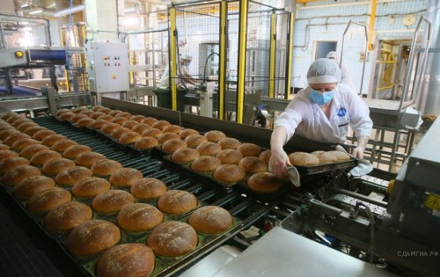
Какой вид экономической деятельности осуществляет изображенная на иллюстрации женщина? Используя обществоведческие знания, факты социальной жизни и личный социальный опыт, сформулируйте два правила рационального осуществления этой деятельности и кратко поясните каждое из правил.

6. Что из перечисленного характеризует рыночную экономику?
1) государственное регулирование ценообразования
2) диктат хозяйственного опыта предков
3) плановая организация производства
4) многообразие форм собственности

7. Предприятие «Лиса и Ежик» выпустило в обращение ценные бумаги и ежегодно выплачивает по ним дивиденды. Размер дивидендов зависит от успешности работы предприятия. Что из приведенного ниже относится к данному предприятию?
1) Предприятие освобождено от уплаты налогов.
2) Все работники участвуют в управлении предприятием.
3) Предприятие находится в акционерной собственности.
4) Собственником предприятия выступает государство.

8. Зимой гражданка К. видела в веломагазине велосипед нужной ей модели за 5 тыс. руб. Когда весной она приехала в тот же магазин, чтобы приобрести этот велосипед, его цена поднялась до 7,5 тыс. руб. Какую рыночную ситуацию иллюстрирует этот пример?
1) рост цены в связи с сезонным повышением спроса на товар
2) рост цены в связи с сокращением предложения
3) баланс между спросом и предложением
4) отставание спроса от предложения

9. Верны ли следующие суждения о рыночной экономике?
А. Рыночной экономике свойственна конкуренция производителей.
Б. Рыночная экономика периодически подвержена кризисам.
1) верно только А
2) верно только Б
3) верны оба суждения
4) оба суждения неверны

10. На уроке учитель рассказывал о том, что в мире существует множество различных религиозных верований. Сравните мировые и национальные (национально-государственные) религии. Выберите и запишите в первую колонку таблицы порядковые номера черт сходства, а во вторую колонку — порядковые номера черт отличия:
1) неотъемлемая часть культуры одного народа
2) наличие культа, обрядов, религиозных традиций
3) распространение на всех континентах, в большинстве стран мира
4) вера в сверхъестественные силы
Черты сходства |  | Черты отличия

11. Запишите слово, пропущенное в таблице.
Факторные доходы
ФАКТОР ПРОИЗВОДСТВА | ФАКТОРНЫЙ ДОХОД
Земля
Труд | Заработная плата
12. Получение новой информации об окружающем мире является главной целью деятельности
1) практической
2) художественной
3) трудовой
4) познавательной

13. К социальным потребностям человека относятся потребности в
1) физическом движении
2) пище
3) отдыхе
4) общении

14. Социологические службы опросили 25-летних и 60-летних жителей страны Z. Им задавали вопрос: «С чем, по вашему мнению, связано отклоняющееся поведение людей?»
Результаты опроса (в % от числа опрошенных) представлены в виде диаграммы.
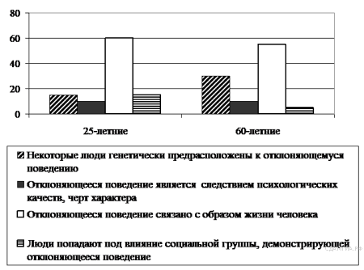
Сформулируйте по одному выводу: а) о сходстве и б) о различии в позициях групп опрошенных. Выскажите предположение о том, чем объясняется: а) сходство; б) различие.

Промежуточная аттестация по обществознанию за курс 8 класса
2 вариант
1. Какие два из перечисленных понятий используются в первую очередь при описании духовной сферы общества?
Мораль; факторы производства; товар; авторитаризм; искусство.
Выпишите соответствующие понятия и раскройте смысл любого одного из них

2. Описание, объяснение и предсказание процессов действительности является непосредственной целью
1) науки
2) искусства
3) морали
4) образования

3. Верны ли следующие суждения об искусстве?
А. Произведения искусства воспринимаются каждым человеком по-своему.
Б. В произведениях искусства используются художественные образы.
1) верно только А
2) верно только Б
3) верны оба суждения
4) оба суждения неверны

4. Петр учится в 10-ом классе. Он хочет купить новый смартфон определенной модели и марки, но у него не хватает накопленных денег. Тогда он начинает искать данную модель смартфона в интернете. На одном из сайтов Петр нашел данную модель со стоимостью в три раза ниже, чем в магазине. Единственным условием, которое насторожило Петра, было требование внести 100% предоплаты на электронный кошелек.
В чем состоит опасность данной ситуации для личных финансов Петра? Как ему правильно поступить в данной ситуации?

5. Рассмотрите фотографию.

Какой вид экономической деятельности осуществляет изображенная на иллюстрации семья? Используя обществоведческие знания, факты социальной жизни и личный социальный опыт, сформулируйте два правила рационального осуществления этой деятельности и кратко поясните каждое из правил.

6. В условиях рынка цены на товары
1) определяются спросом и предложением
2) устанавливаются государством
3) определяются центральным банком
4) устанавливаются крупными производителями

7. Работники фирмы «Ивушка» являются ее собственниками. Какая дополнительная информация позволит сделать вывод о том, что «Ивушка» — акционерное предприятие?
1) Предприятие вовремя уплачивает налоги.
2) Фирма взяла в банке кредит на развитие производства.
3) Доходы распределяются между работниками.
4) Работники получают дивиденды от имеющихся у них ценных бумаг предприятия.

8. Граждане государства К. уплачивают налоги, размер которых включен в стоимость товаров или услуг. Какой вид налогов они оплачивают?
1) косвенный
2) региональный
3) прямой
4) федеральный

9. Верны ли следующие суждения об экономическом выборе?
А. В основе экономического выбора чаще всего лежит желание субъекта как можно полнее удовлетворить имеющиеся потребности.
Б. Проблема экономического выбора обусловлена ограниченностью экономических ресурсов.
1) верно только А
2) верно только Б
3) верны оба суждения
4) оба суждения неверны

10. Учитель на уроке охарактеризовал черты рыночной и командной экономики. Сравните эти два типа экономических систем. Выберите и запишите в первую колонку таблицы порядковые номера черт сходства, а во вторую колонку — порядковые номера черт отличия:
1) решение проблемы ограниченности ресурсов
2) многообразие форм собственности, в том числе частная собственность
3) одним из факторов производства выступает труд
4) что, сколько и в каком количестве производить, определяет государство
Черты сходства |  | Черты отличия

11. Запишите слово, пропущенное в таблице.
ХАРАКТЕРИСТИКА ФОРМ ДУХОВНОЙ ДЕЯТЕЛЬНОСТИ
ФОРМА ДУХОВНОЙ ДЕЯТЕЛЬНОСТИ | ХАРАКТЕРИСТИКА
Искусство | Форма духовной деятельности, направленная на освоение и создание эстетических ценностей
 | Форма духовной деятельности, направленная на производство знаний о природе, обществе и о самом познании, имеющая непосредственную цель постижения истины и открытия объективных законов
12. Юля от природы обладает музыкальным слухом, но она не стала заниматься музыкой, чтобы развить это качество. Какое понятие характеризует способности Юли?
1) мастерство
2) задатки
3) гениальность
4) талант

13. Для обозначения совокупности социально значимых качеств человека традиционно используют понятие
1) индивид
2) талант
3) способности
4) личность

14. Ученые опросили совершеннолетних граждан страны Z, имеющих разный уровень образования. Им задавали вопрос: «Как Вы считаете, чья обязанность вести домашнее хозяйство?».
Результаты опросов (в % от числа отвечавших) приведены на диаграмме.
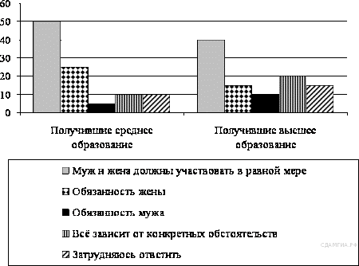
Сформулируйте по одному выводу: а) о сходстве и б) о различии в позициях групп опрошенных. Выскажите предположение о том, чем объясняется: а) сходство; б) различие.

Промежуточная аттестация по обществознанию за курс 8 класса
3 вариант
1. Какие два из перечисленных понятий используются в первую очередь при описании экономической сферы общества?
Жизненные ориентиры; факторы производства; товар; авторитаризм; образование.
Выпишите соответствующие понятия и раскройте смысл любого одного из них.

2. Принцип: «Спешите делать добро», — является
1) законом науки
2) нормой права
3) предписанием морали
4) правилом этикета

3. Верны ли следующие суждения о религии?
А. Религия требует от верующих соблюдения определенных правил.
Б. Религия оказывает влияние на отношение верующего к окружающему миру.
1) верно только А
2) верно только Б
3) верны оба суждения
4) оба суждения неверны

4. Совершеннолетняя Анна Ивановна решила завести кредитную карту. В какую организацию ей следует обратиться для оформления кредитной карты? На какие условия оформления кредитной карты следует обратить внимание Анне Ивановне, чтобы выбрать наиболее выгодный для себя вариант. Укажите не менее двух условий.

5. Рассмотрите фотографию.

Какая организация осуществляет вид экономической деятельности, изображенный на иллюстрации? Используя обществоведческие знания, факты социальной жизни и личный социальный опыт, сформулируйте два правила рационального осуществления этой деятельности потребителем и кратко поясните каждое из правил.

6. Доход в государственный бюджет приносит (-ят)
1) обслуживание государственного долга
2) дотации предприятиям
3) льготы общественным фондам
4) таможенные пошлины

7. В стране Z предприятия самостоятельно решают, что и сколько производить, ориентируясь на поведение и пристрастия потребителей. К какому типу хозяйственных систем можно отнести экономику страны Z?
1) командному
2) рыночному
3) плановому
4) традиционному

8. В стране М. все стиральные порошки производятся на трех предприятиях-гигантах. Крупные предприятия поглощают мелкие и в других сферах производства. В этом проявляется процесс
1) приватизации
2) национализации
3) монополизации
4) стандартизации

9. Верны ли следующие суждения о производстве?
А. Процесс производства составляет основу экономической жизни общества.
Б. Развитие материального производства зависит только от уровня развития науки и техники.
1) верно только А
2) верно только Б
3) верны оба суждения
4) оба суждения неверны

10. На уроке учитель рассказывал о том, что в мире существует множество различных религиозных верований. Сравните мировые и национальные (национально-государственные) религии. Выберите и запишите в первую колонку таблицы порядковые номера черт сходства, а во вторую колонку — порядковые номера черт отличия:
1) неотъемлемая часть культуры одного народа
2) наличие культа, обрядов, религиозных традиций
3) распространение на всех континентах, в большинстве стран мира
4) вера в сверхъестественные силы
Черты сходства |  | Черты отличия

11. Запишите слово, пропущенное в таблице.
ОБЛАСТИ (СФЕРЫ) ДУХОВНОЙ КУЛЬТУРЫ
ОБЛАСТИ (СФЕРЫ) ДУХОВНОЙ КУЛЬТУРЫ | ХАРАКТЕРИСТИКИ
Искусство | Отражение мира и человека в художественных образах
... | Целенаправленный процесс обучения и воспитания

12. И человек, и животное
1) передают культурный опыт последующим поколениям
2) отражают окружающий мир в сознании
3) заботятся о своем потомстве
4) оценивают себя и свои действия

13. Какое понятие традиционно используют для обозначения совокупности приобретаемых на протяжении жизни социально значимых качеств человека?
1) личность
2) темперамент
3) индивид
4) талант
14. В 2015 г. в странах Z и Y один из фондов изучения общественного мнения провел среди совершеннолетних граждан опрос: «Что, по Вашему мнению, сейчас важнее всего для развития Вашей страны?».
Полученные результаты (в % от числа опрошенных) представлены в виде диаграммы.
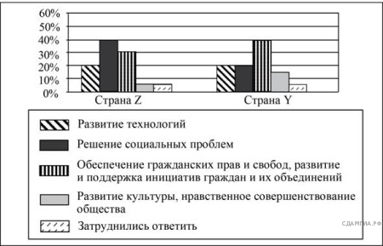
Сформулируйте по одному выводу: а) о сходстве и б) о различии в позициях групп опрошенных. Выскажите предположение о том, чем объясняется: а) сходство; б) различие.

Промежуточная аттестация по обществознанию за курс 8 класса
4 вариант
1. Какие два из перечисленных понятий используются в первую очередь при описании экономической сферы общества?
Нация; статусный набор; референдум; предложение; инфляция.
Выпишите соответствующие понятия и раскройте смысл любого одного из них.

2. Что отличает науку от других областей (форм) духовной культуры?
1) критическое осмысление результатов познания
2) формирование представлений о прекрасном
3) поклонение сверхъестественным силам
4) многообразие художественных стилей

3. Верны ли следующие суждения о роли науки в современном мире?
А. Наука помогает человеку систематизировать знания об окружающем мире.
Б. Наука стремится к достоверности получаемых результатов.
1) верно только А
2) верно только Б
3) верны оба суждения
4) оба суждения неверны

4. 16−летний Кирилл Б. летом устроился работать курьером. Заработную плату он получал на дебетовую карту. Однажды, возвращаясь домой, он обнаружил пропажу карты. Как следует поступить Кириллу, чтобы восстановить доступ к денежным средствам? Какие правила следует соблюдать Кириллу для безопасного использования дебетовой карты?

5. Рассмотрите фотографию.

Какая экономическая операция изображена на иллюстрации? Используя обществоведческие знания, факты социальной жизни и личный социальный опыт, сформулируйте два правила рационального осуществления этой операции потребителем и кратко поясните каждое из правил.

6. К расходной части государственного бюджета относится
1) обслуживание государственного долга
2) государственная пошлина
3) акцизный сбор
4) подоходный налог

7. В стране Z существует товарное производство и денежное обращение. Большинство занятых трудятся на промышленных предприятиях и в сфере обслуживания. Какая дополнительная информация позволит сделать вывод о том, что экономика страны Z имеет рыночный характер?
1) Между предприятиями отсутствуют договорные отношения.
2) В стране гарантировано равенство различных форм собственности.
3) Несовершеннолетним работникам предоставляются льготы.
4) Промышленное производство сосредоточено на крупных предприятиях.

8. Цена пакета сока — 45 рублей. Какая функция денег проявилась в данном примере?
1) средство обращения
2) мера стоимости
3) средство накопления
4) мировые деньги

9. Верны ли следующие суждения о налогах?
А. Взимание прямых налогов не связано с учетом доходов или имущества.
Б. Акцизы относятся к косвенным налогам.
1) верно только А
2) верно только Б
3) верны оба суждения
4) оба суждения неверны

10. Учитель на уроке охарактеризовал черты рыночной и командной экономики. Сравните эти два типа экономических систем. Выберите и запишите в первую колонку таблицы порядковые номера черт сходства, а во вторую колонку — порядковые номера черт отличия:
1) решение проблемы ограниченности ресурсов
2) многообразие форм собственности, в том числе частная собственность
3) одним из факторов производства выступает труд
4) что, сколько и в каком количестве производить, определяет государство
Черты сходства |  | Черты отличия

11. Заполните пропуск в таблице.
Признак предпринимательства | Характеристика
Получение прибыли | Стремление получить положительную  разницу между суммарными доходами  и затратами
Возможная опасность неблагоприятных
результатов деятельности

12. Человека от животного отличает
1) инстинкт самосохранения
2) использование природных объектов
3) стремление понять окружающий мир
4) способность приспосабливаться к условиям среды

13. Социальной сущностью человека обусловлена его потребность в
1) самореализации
2) самосохранении
3) дыхании
4) питании

14. Ученые опросили две группы жителей страны Z: со средним и высшим образованием. Им задавали вопрос: «Что, по Вашему мнению, влияет на развитие способностей человека?»
Результаты опроса (в % от числа опрошенных) представлены в виде диаграммы.
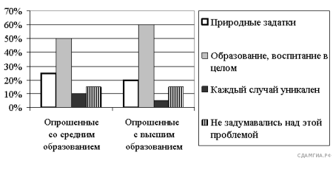
Сформулируйте по одному выводу: а) о сходстве и б) о различии в позициях групп опрошенных. Выскажите предположение о том, чем объясняется: а) сходство; б) различие.

